**BÀI THỰC HÀNH 04**

**TÊN SINH VIÊN: VŨ BẢO LÂM**

**LỚP: N01**

**MÃ SINH VIÊN: 211241205**

**Câu 1**

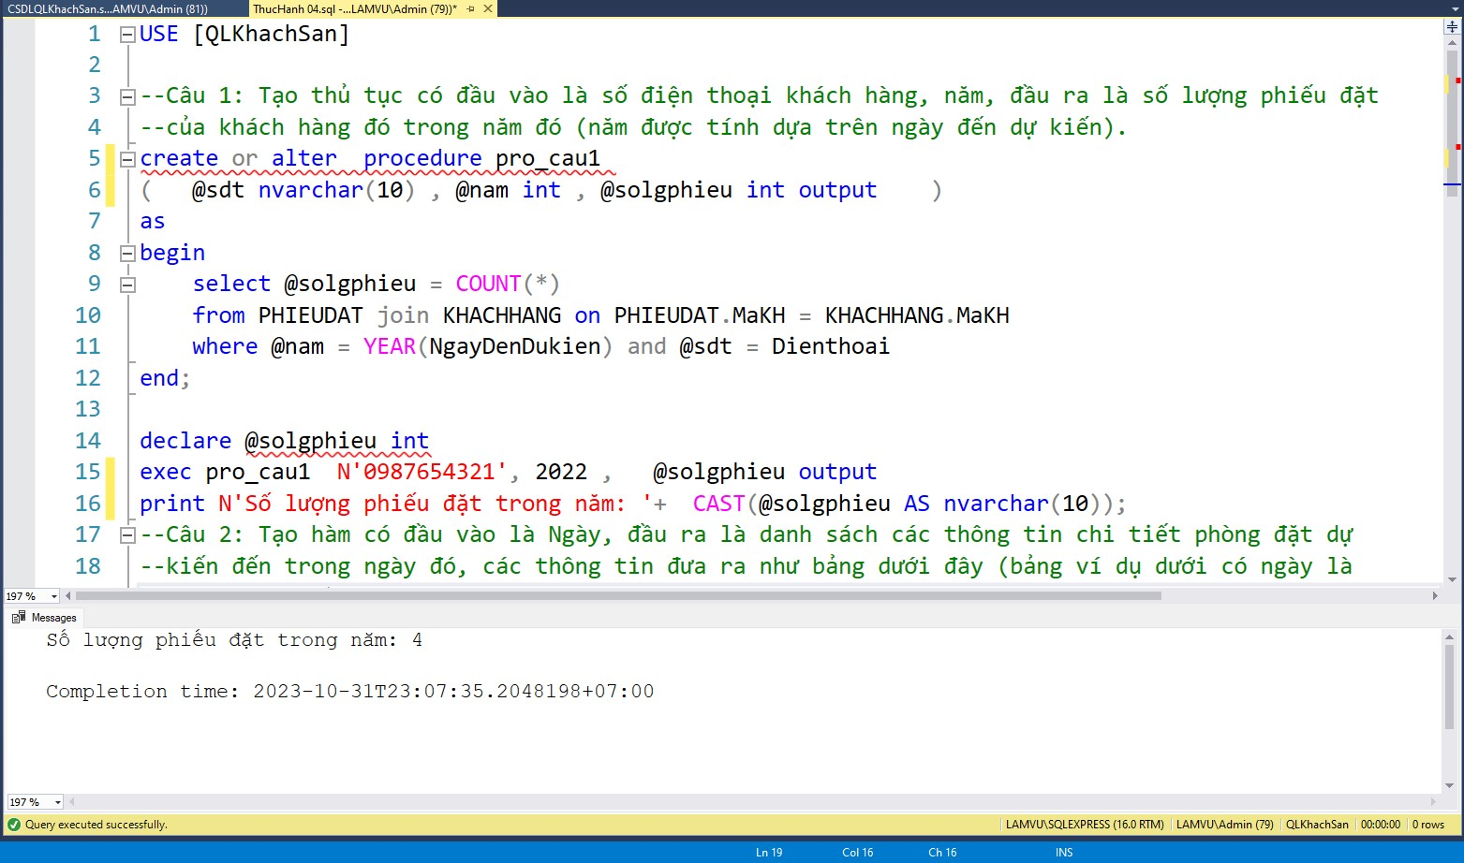

**Câu 2**

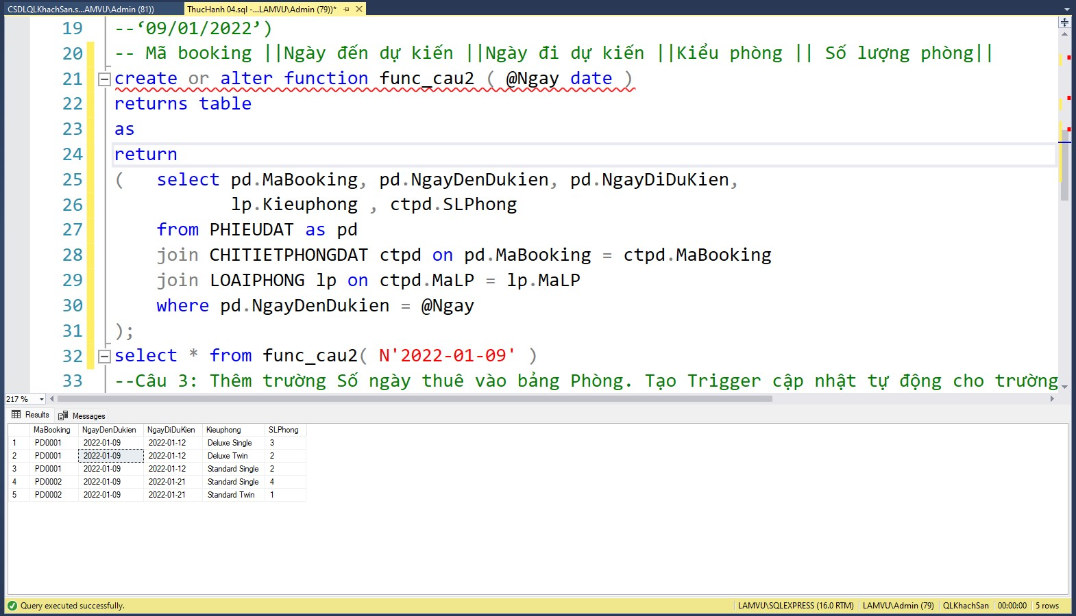

**Câu 3**

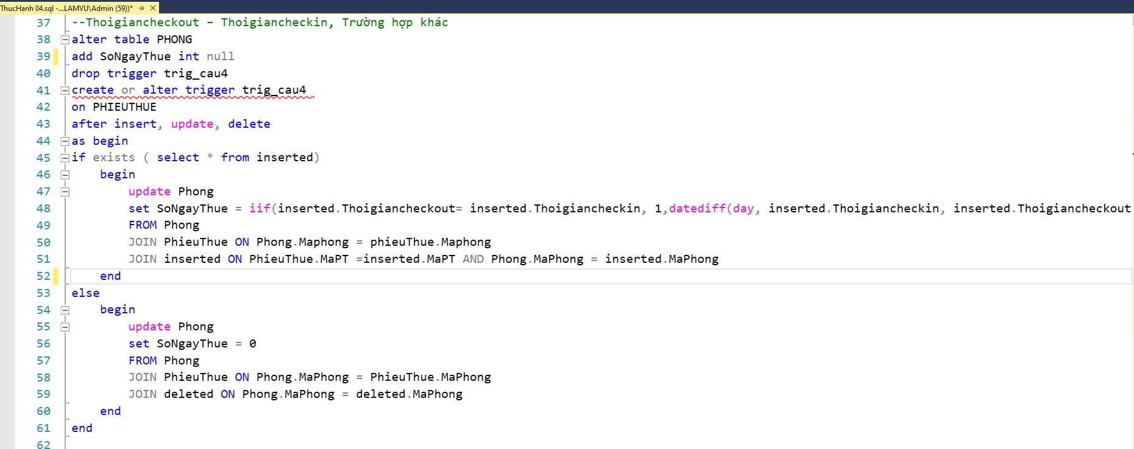

**Nhập thêm phiếu thuê mới**

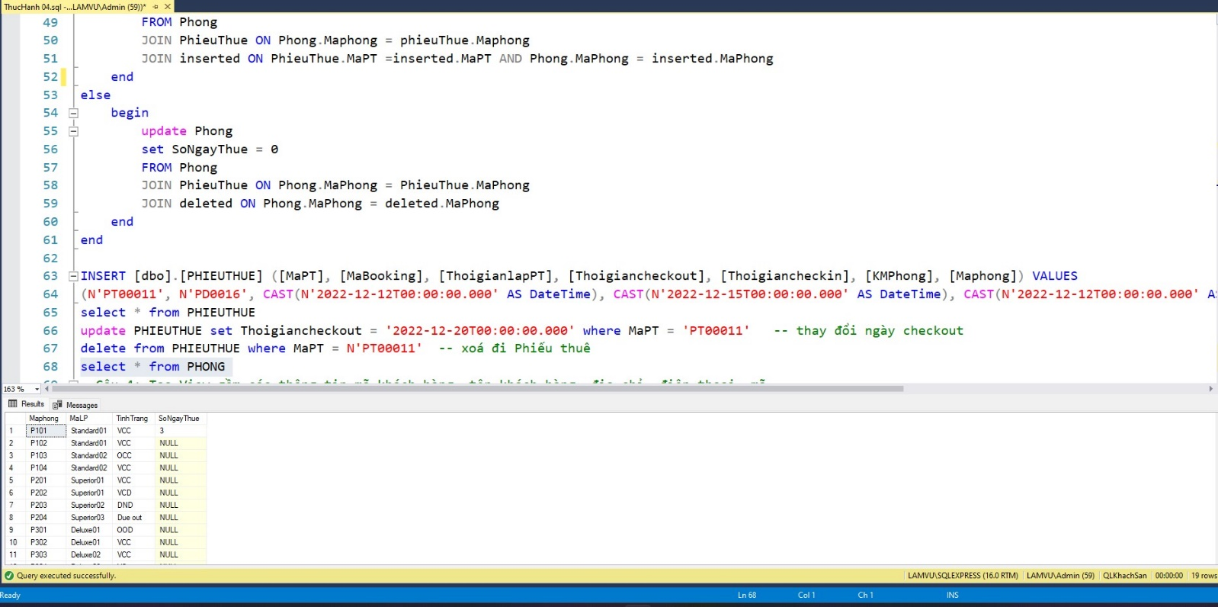

**Update, Thay đổi ngày checkout**

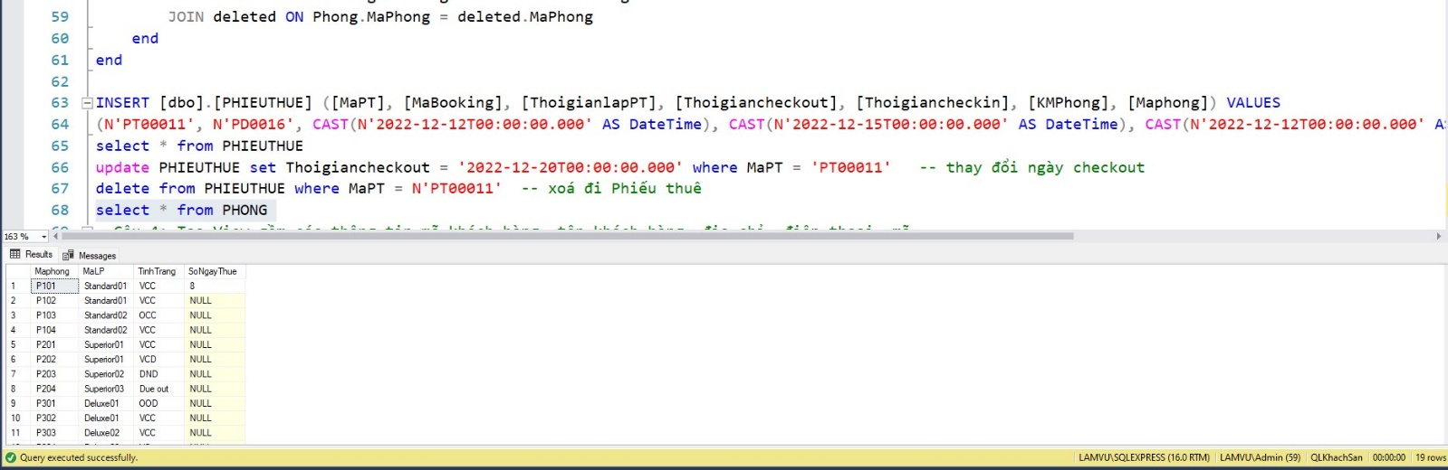

**Xoá phiếu thuê, update số ngày thuê về 0**

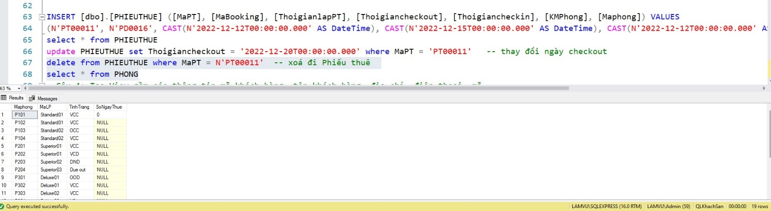

**Câu 4**

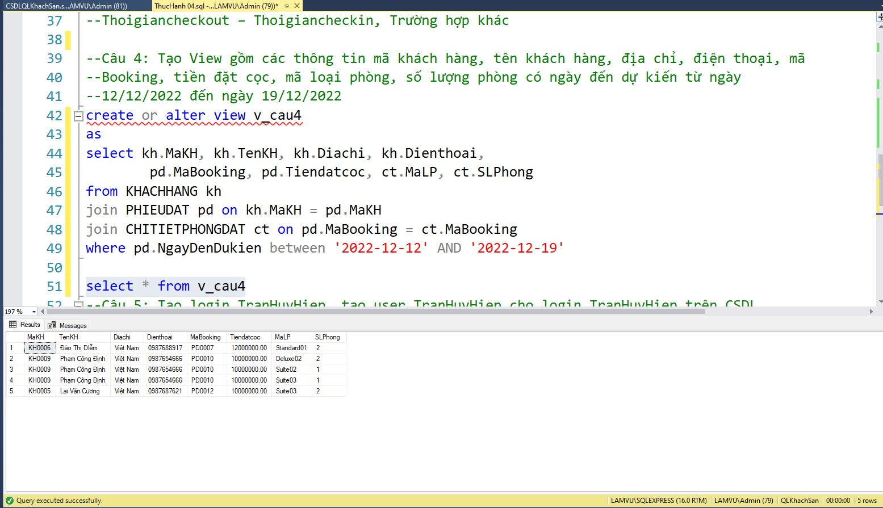

**Câu 5**

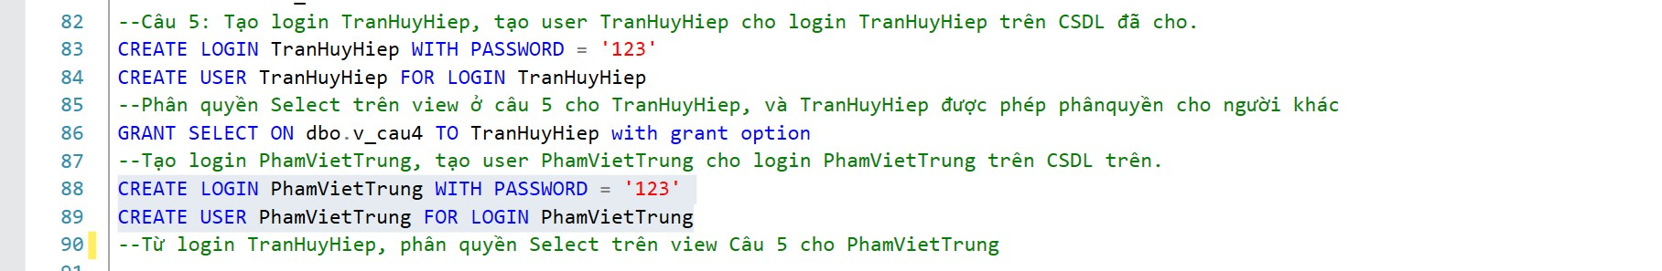

**Phân quyền**

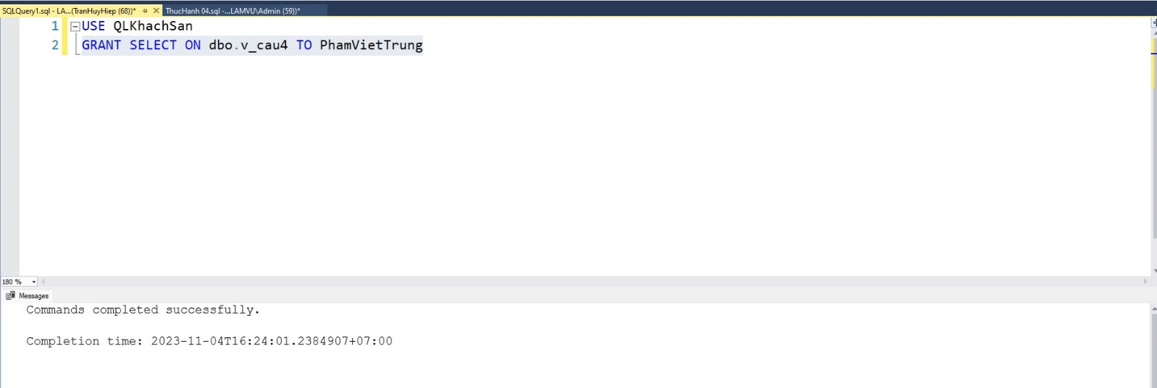

**Câu 6**

